杨家梁煤矿30万吨/年扩建项目

公众参与调查专章

建设单位：四川锦晟矿业有限公司
二〇二一年十二月

目录
1 项目概况 1
2 公众参与内容及过程 2
3 第一次网上公示情况 2
3.1 公示内容及时间 2
3.2 公开方式 3
3.3公众意见情况 5
4 征求意见稿公示情况 5
4.1 公示内容及时间 5
4.2 公开方式 5
4.3公众意见情况 10
5 报批前公示情况 11
5.1公示内容及时间 11
5.2公示方式-网络 13
5.3公众意见情况 15
6 公众参与结论 15

项目概况
杨家梁煤矿位于四川巴中市通江县铁溪镇桐梓塬村（原田坝村），，直距约70.5km处。矿区地理坐标（2000国家大地坐标）：东经107°36′27.9″～107°38′04.5″,北纬32°22′03″～32°24′31″，矿区中心点地理坐标：东经107°37′16.2″，北纬32°23′17″。
杨家梁煤矿30万吨/年扩建项目总投资4831.98万元，根据四川省应急厅等九部门《关于印发<四川省30万吨/年以下煤矿分类处置方案>的通知》（川应急〔2020〕31号）和《四川省人民政府关于30万吨/年以下煤矿分类处置方案的批复》（川府函〔2020〕45号）等文件要求，四川锦晟矿业有限公司杨家梁煤矿属于独立升级改造的矿井，生产能力拟由9万吨/年升级为30万吨/年。拟设矿区范围为原矿区范围，矿区范围由9号拐点圈闭，面积2.6856km²，准采K1、K4煤层，开采K4、K1煤层，开采深度标高+1200m～+600m，生产规模为30万吨/年。拟设矿区范围与采矿许可证范围一致。
项目名称：杨家梁煤矿30万吨/年扩建项目
建设单位：四川锦晟矿业有限公司
建设地点：四川巴中市通江县铁溪镇桐梓塬村（原田坝村）
项目性质：改扩建（独立升级改造）
投资总额：4831.98万元
开采规模：30万吨/年
矿区面积：2.6856km²
矿井总资源量：4278kt
矿井设计可采储量：2906.15kt
矿井服务年限：7.5a
矿井开拓方式：平硐开拓
采煤方法和机械化程度：倾向长壁，走向长壁，综采
工作制度：矿井年工作日为330d，每天三班作业，两采一准；每天净提升时间16h。
劳动定员：劳动定员360人，其中：在矿区生活区食宿人员100人。

公众参与内容及过程
表2-1 公众参与内容及过程
公示方式 | 时间 | 地点 | 内容
网络公示 | 2021年11月18日 | 麻辣四川第一网络社区（https://bbs.mala.cn/thread-16250521-1-1.html） | 第一次公示
网络公示 | 2021年12月14日至2021年12月28日 | 麻辣四川第一网络社区（https://www.mala.cn/thread-16281702-1-1.html） | 征求意见稿公示
报纸公示 | 2021年12月15日 | 巴中日报
 | 2021年12月16日 | 巴中日报
现场公示 | 2021年12月15日 | 田坝村
网络公示 | 2021年12月29日 | 麻辣四川第一网络社区（https://www.mala.cn/thread-16288468-1-1.html） | 报批前公示

第一次网上公示情况

3.1 公示内容及时间
2021年11月四川锦晟矿业有限公司委托四川正润源环境科技有限公司对杨家梁煤矿30万吨/年扩建项目进行环境影响评价。
建设单位在2021年11月18日在在麻辣四川第一网络社区进行第一次网络公示，公开下列信息：
（一）建设项目名称及概要；
（二）建设单位名称和联系方式；
（三）承担评价工作的环境影响评价机构的名称和联系方式；
（四）公众意见表的网络链接；
（五）征求公众参与的主要事项；
（六）公众提出意见的主要方式。

3.2 公开方式
本项目于2021年11月18日在麻辣四川第一网络社区（https://bbs.mala.cn/thread-16250521-1-1.html）《杨家梁煤矿30万吨/年扩建项目环境影响评价 公众参与第一次公示》进行了公开，公示内容见图3-1。
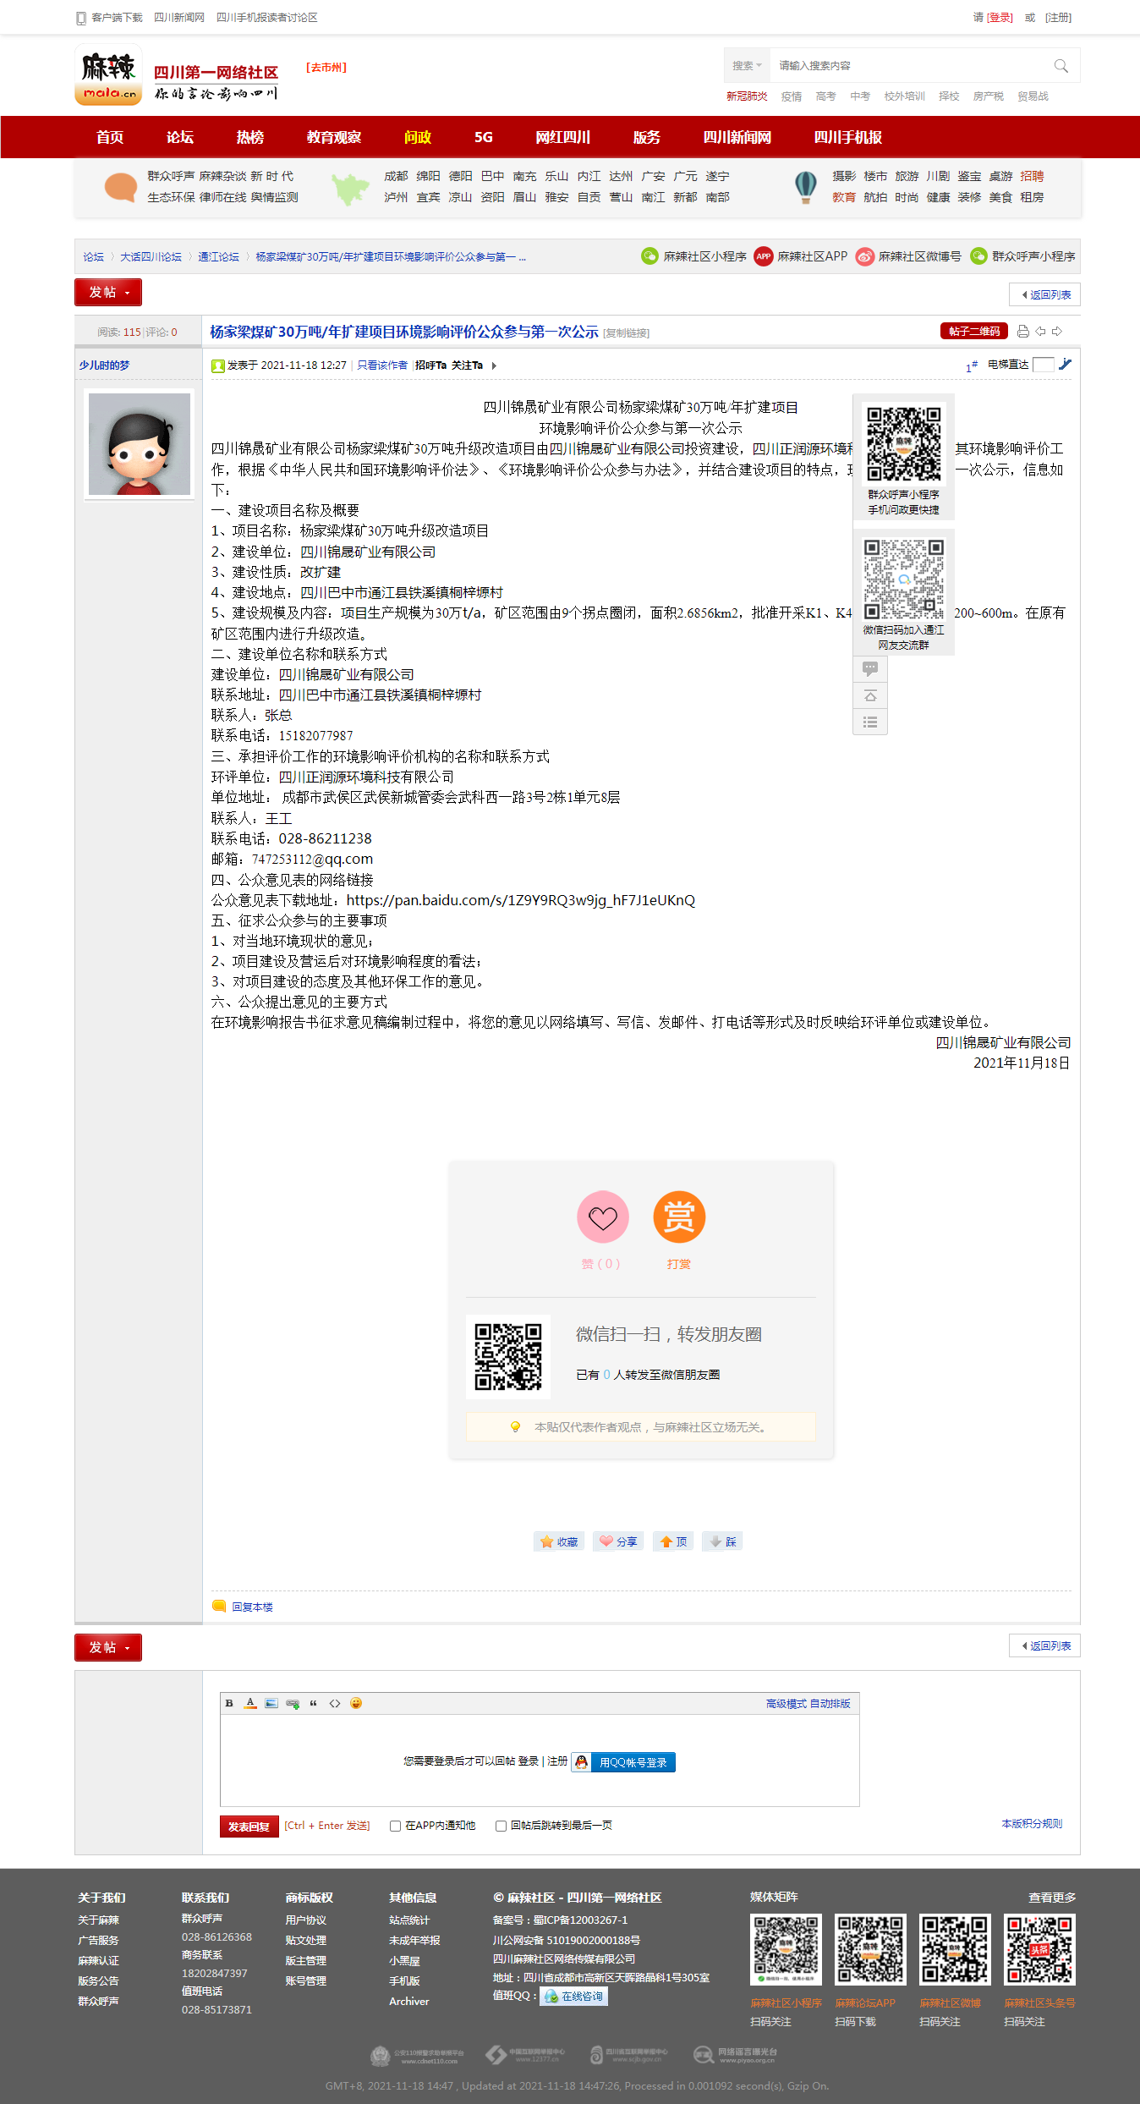
图3-1 第一次网上公示截图

3.3公众意见情况
本项目第一次环境影响评价信息公开期间，未收到公众意见和信息。

征求意见稿公示情况

4.1 公示内容及时间
建设项目环境影响报告书征求意见稿形成后，对征求意见稿进行了公示。
建设单位公开下列信息，征求与该建设项目环境影响有关的意见：
（一）环境影响报告书征求意见稿全文的网络链接及查阅纸质报告书的方式和途径；
（二）征求意见的公众范围；
（三）公众意见表的网络链接；
（四）公众提出意见的方式和途径；
（五）公众提出意见的起止时间。
建设单位征求公众意见的期限不得少于10个工作日

4.2 公开方式
一、网络公示
建设单位于2021年12月14日至2021年12月28日在麻辣四川第一网络社区（https://www.mala.cn/thread-16281702-1-1.html）对《杨家梁煤矿30万吨/年扩建项目 环境影响报告书征求意见稿》进行了公示，公示内容见图4-1。
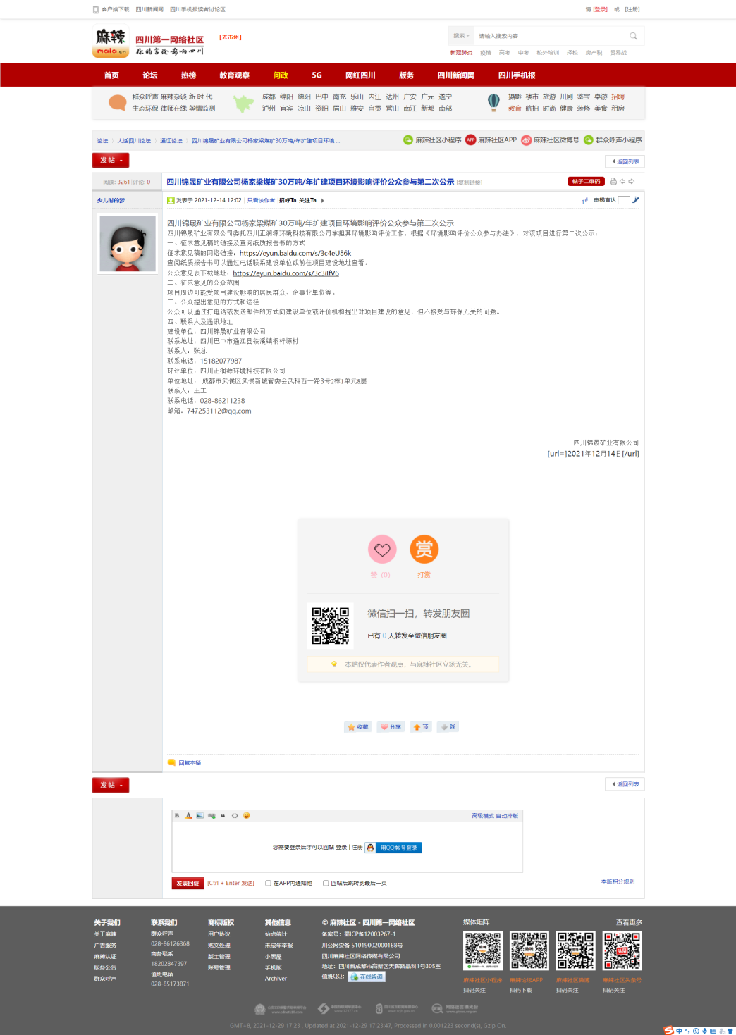
图4-1 征求意见稿网上公示截图
二、报纸公示
建设单位在进行征求意见稿网络公示期间，于2021年12月16日、17日在巴中日报上进行了2次报纸公示。公示内容见图4-2、图4-3。
项目公示期间未收到公众反馈意见和反对意见。
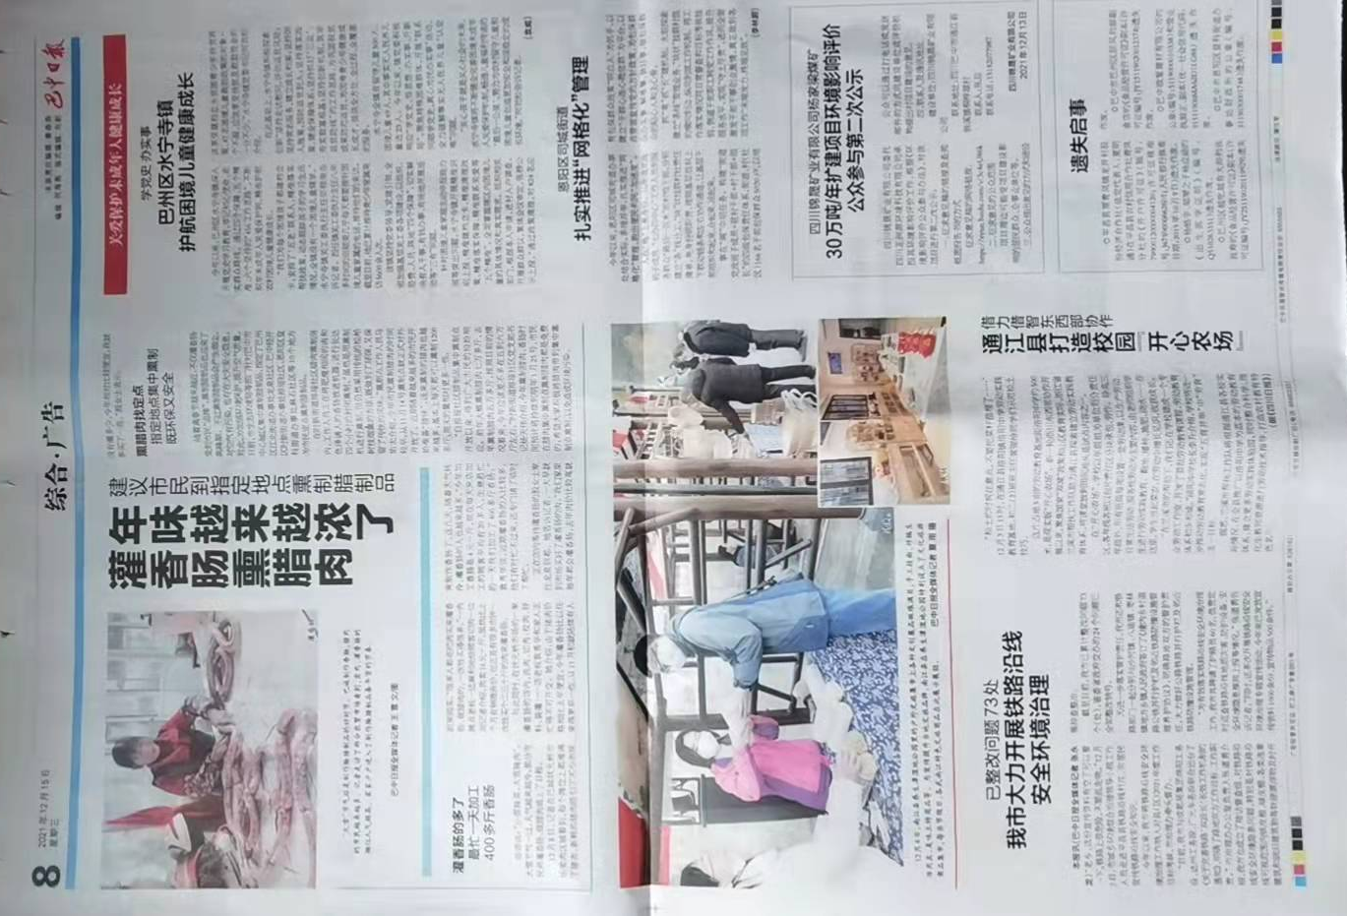
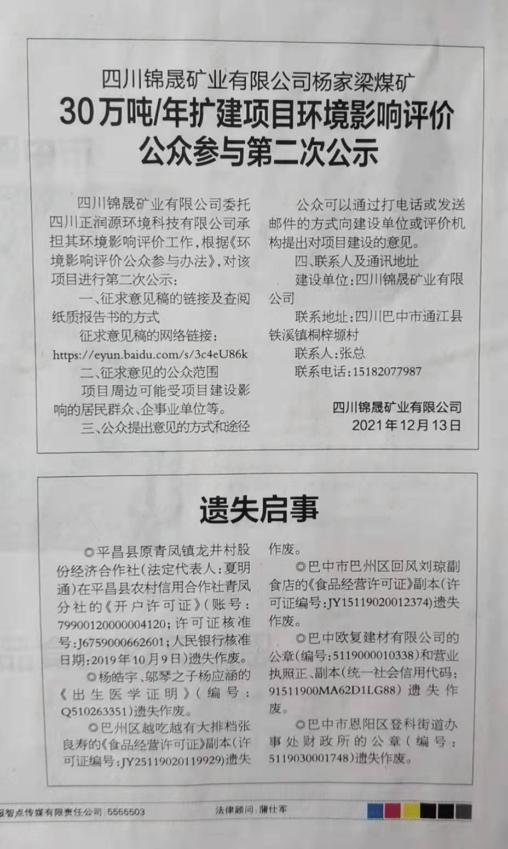
图4-2 2021年12月15日报纸公示
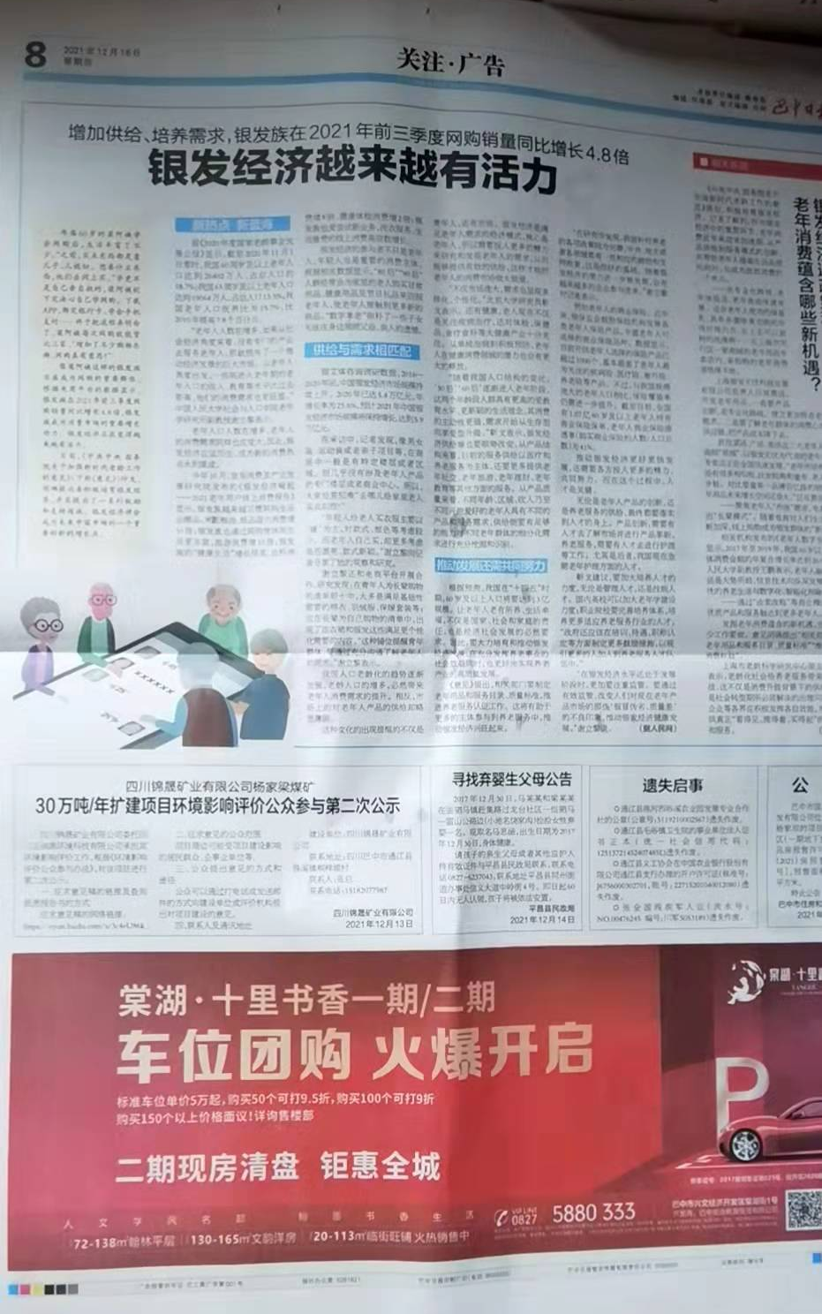
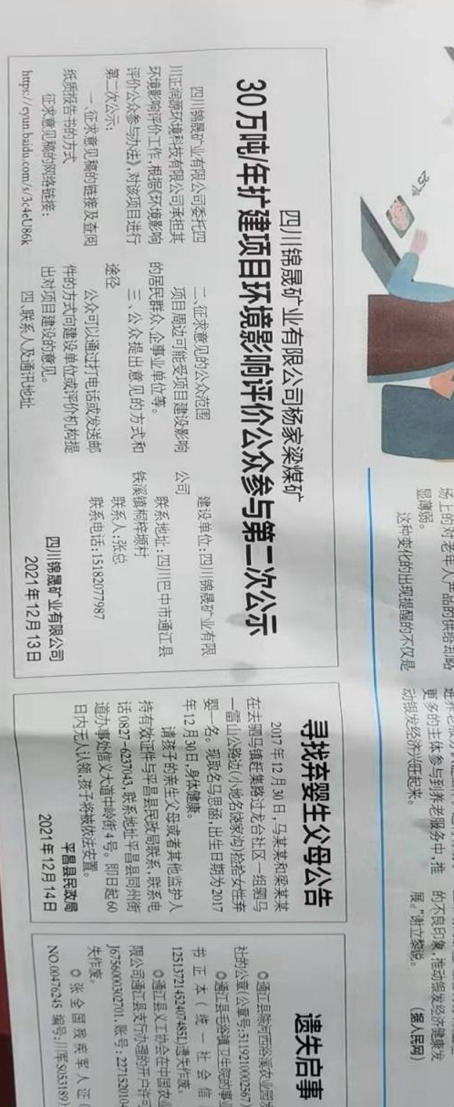
图4-3 2021年12月16日报纸公示
三、现场公示
建设单位在进行征求意见稿网络公示期间，于2021年12月15日在矿区周边进行了现场公示。公示内容见图4-4。
项目公示期间未收到公众反馈意见和反对意见。

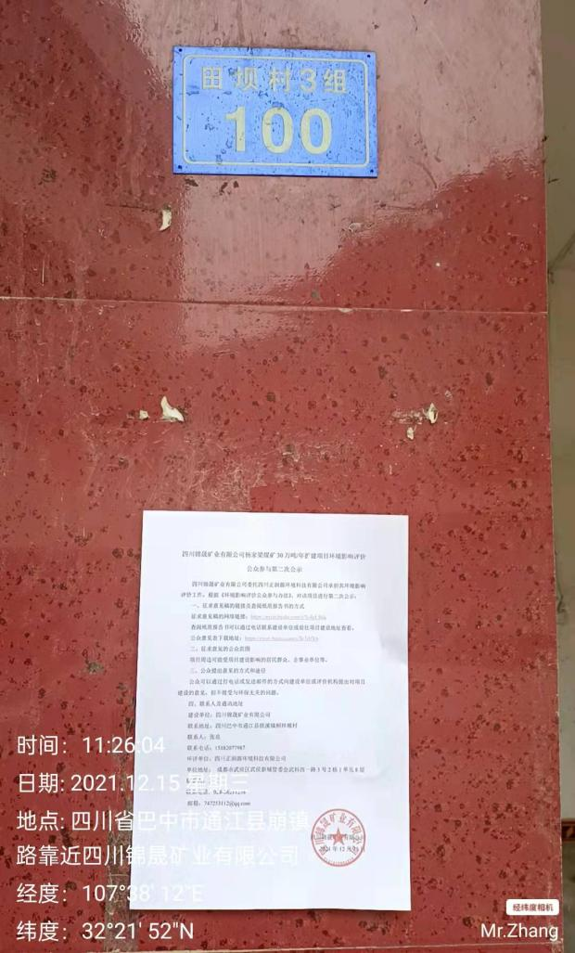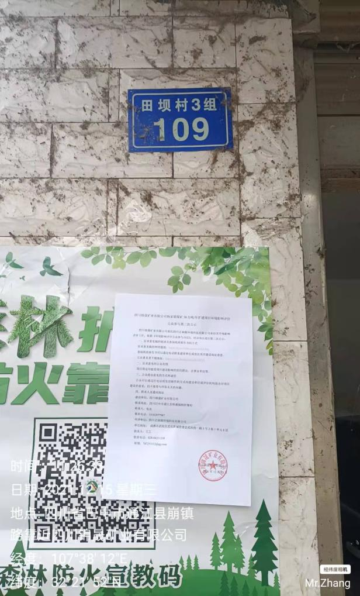
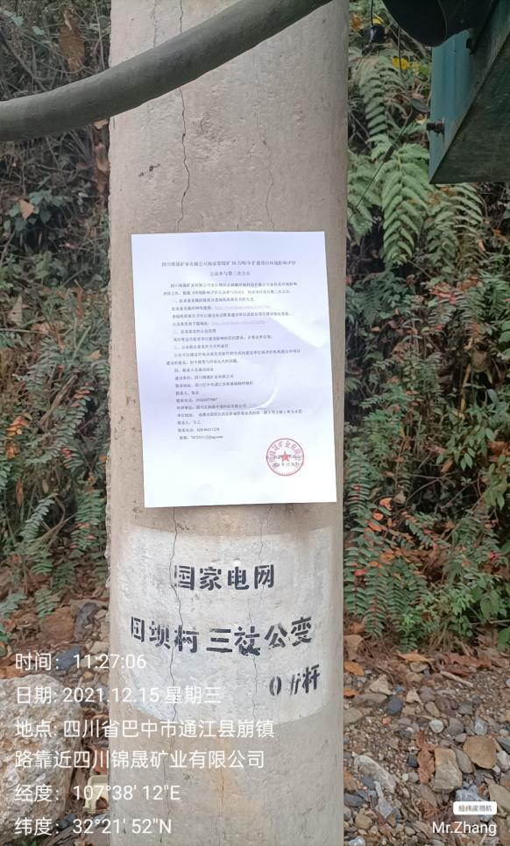
图4-4 2021年12月15日现场公示

4.3公众意见情况
本项目征求意见稿在网络公示、现场公示、报纸公示期间，均未收到公众意见和信息。

报批前公示情况

5.1公示内容及时间
本项目于2021年12月28日，根据《环境影响评价公众参与暂行办法》（生态环境部令第4号）的有关规定：“建设单位向生态环境主管部门报批环境影响报告书前，应通过网络平台，公开拟报批的环境影响报告书全文和公众参与说明”，现将该项目环境影响报告书全文和公众参与说明进行公示。
公示内容主要为：
一、建设项目基本情况
项目名称：杨家梁煤矿30万吨/年扩建项目
建设单位：四川锦晟矿业有限公司
建设地点：四川巴中市通江县铁溪镇桐梓塬村（原田坝村）
项目性质：改扩建（独立升级改造）
建设规模及内容：项目生产规模为30万t/a，矿区范围由9个拐点圈闭，面积2.6856km²，批准开采K1、K4煤层，开采标高1200~600m。在原有矿区范围内进行升级改造。
二、环境影响报告书全文及公众参与说明网络链接
1、环境影响报告书全文的网络链接
链接：https://eyun.baidu.com/s/3o9ElKfS 密码：Go5k
2、公众参与说明网络链接
链接：https://eyun.baidu.com/s/3nwfbUvn 密码：AdX9
三、联系方式
建设单位：四川锦晟矿业有限公司
联系地址：四川巴中市通江县铁溪镇桐梓塬村
联系人：张总
联系电话：15182077987
本项目在编制环境影响报告书的过程中，依照公众参与办法的有关规定，公开有关环境影响评价的信息，征求公众意见，符合《环境影响评价公众参与办法》（生态环境部令第4号）相关要求。

5.2公示方式-网络
报批前公示网站为麻辣四川第一网络社区，此网站内的公示信息对外公开，评价范围内的企业与个人均可进入此网站查看本项目相关公示信息，此网站公示符合《环境影响评价公众参与办法》（生态环境部令第4号）的相关要求。
建设单位于2021年12月29在麻辣四川第一网络社区（https://www.mala.cn/thread-16288468-1-1.html）对本项目进行了报批前公示，公示内容见图5-1。

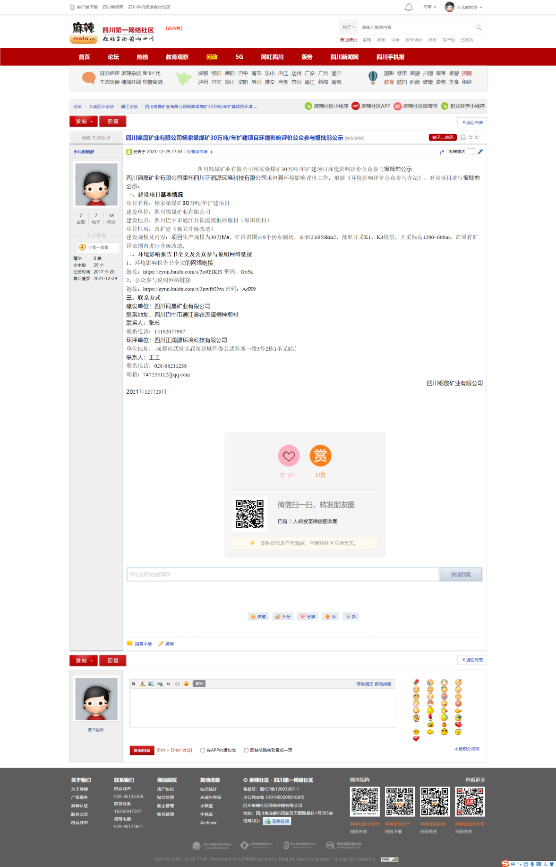
图5-1 报批前公示截图

5.3公众意见情况
在本次信息公示后，公众可通过网站向指定地址发送电子邮件、电话、信函或者面谈等方式向建设单位提出与环境影响和环境保护措施有关的意见。公示期间未收到公众反馈意见。

公众参与结论
项目公示期间未收到公众反馈意见和反对意见。

